Путь педагога – это не ошибка,
Ведь это не работа, а судьба,
Сегодня вся любовь, все взгляды и улыбки,
Сегодня все, что есть на свете – для тебя!

«С Днём Учителя! Поздравляем!» - эти слова звучали в МБОУ СОШ №1 города Лакинска с самого раннего утра! 5 октября наша страна отмечала замечательный праздник - День Учителя. Именно в этот день говорят самые добрые и приятные слова, дарят подарки и цветы, устраивают праздничные мероприятия. И наша школа № 1 не стала исключением.
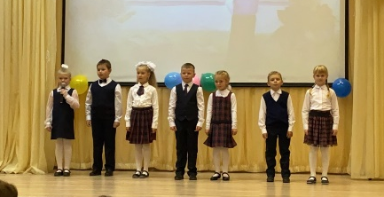
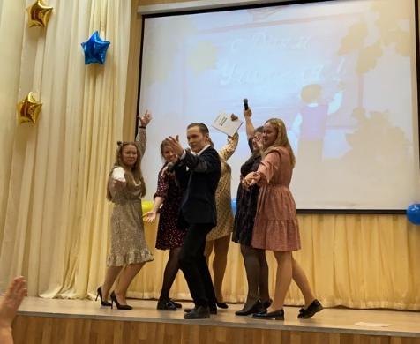
Дети с нетерпением ждали учителей в актовом зале школы, чтобы удивить своими талантами. Яркое начало, торжественная музыка, энергичные ведущие - все было готово к началу концерта! Первыми поспешили поздравить учителей - первоклассники, подготовив стихи, они уверенно вышли на сцену и задали отличное настроение. Народные песни и танцы от учениц 5-6х классов понравились не только учителям нашей школы, но и гостям - ветеранам, которые пришли на школьный концерт. Кроме того, старшеклассники проявили определённый интерес в подготовке концерта. Организовав музыкальных ансамбль, они сыграли и спели всеми любимую песню. Каждый педагог подпевал артистам и был рад увиденному. Также следует отметить талантливых учениц 8 класса, которые исполнили завораживающий танец, не оставивший без внимания ни одного присутствующего в зале.
Переходя к более официальной части концерта, хочется сказать, что на празднике присутствовал глава города Лакинск, Сморжанюк Владимир Игоревич, который передал саман искренние и добрые слова всем педагогам!

Звучали прекрасные песни, посвящённые учителям. Директор школы произнёс слова поздравления, и наградил учителей, отработавших юбилейное количество лет в нашей школе. На лицах у учителей и гостей праздника были улыбки! Будьте счастливы дорогие педагоги! Любимы и полны сил! С Праздником! С Днем Учителя!
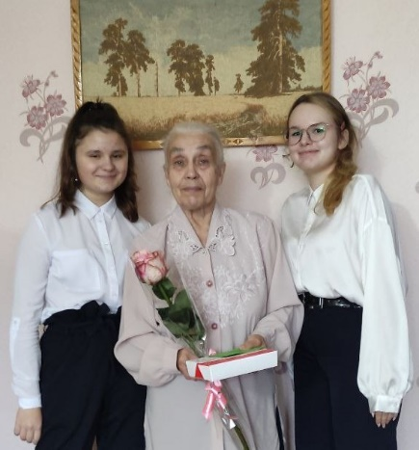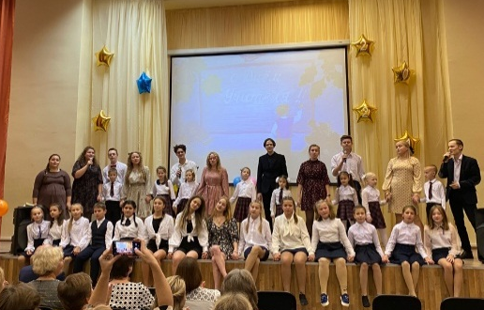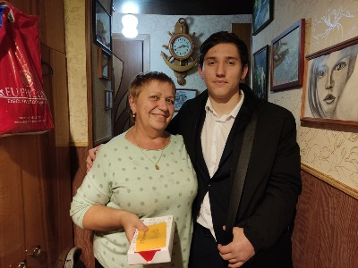

Педагог-организатор, Тюлина Ю.А.

